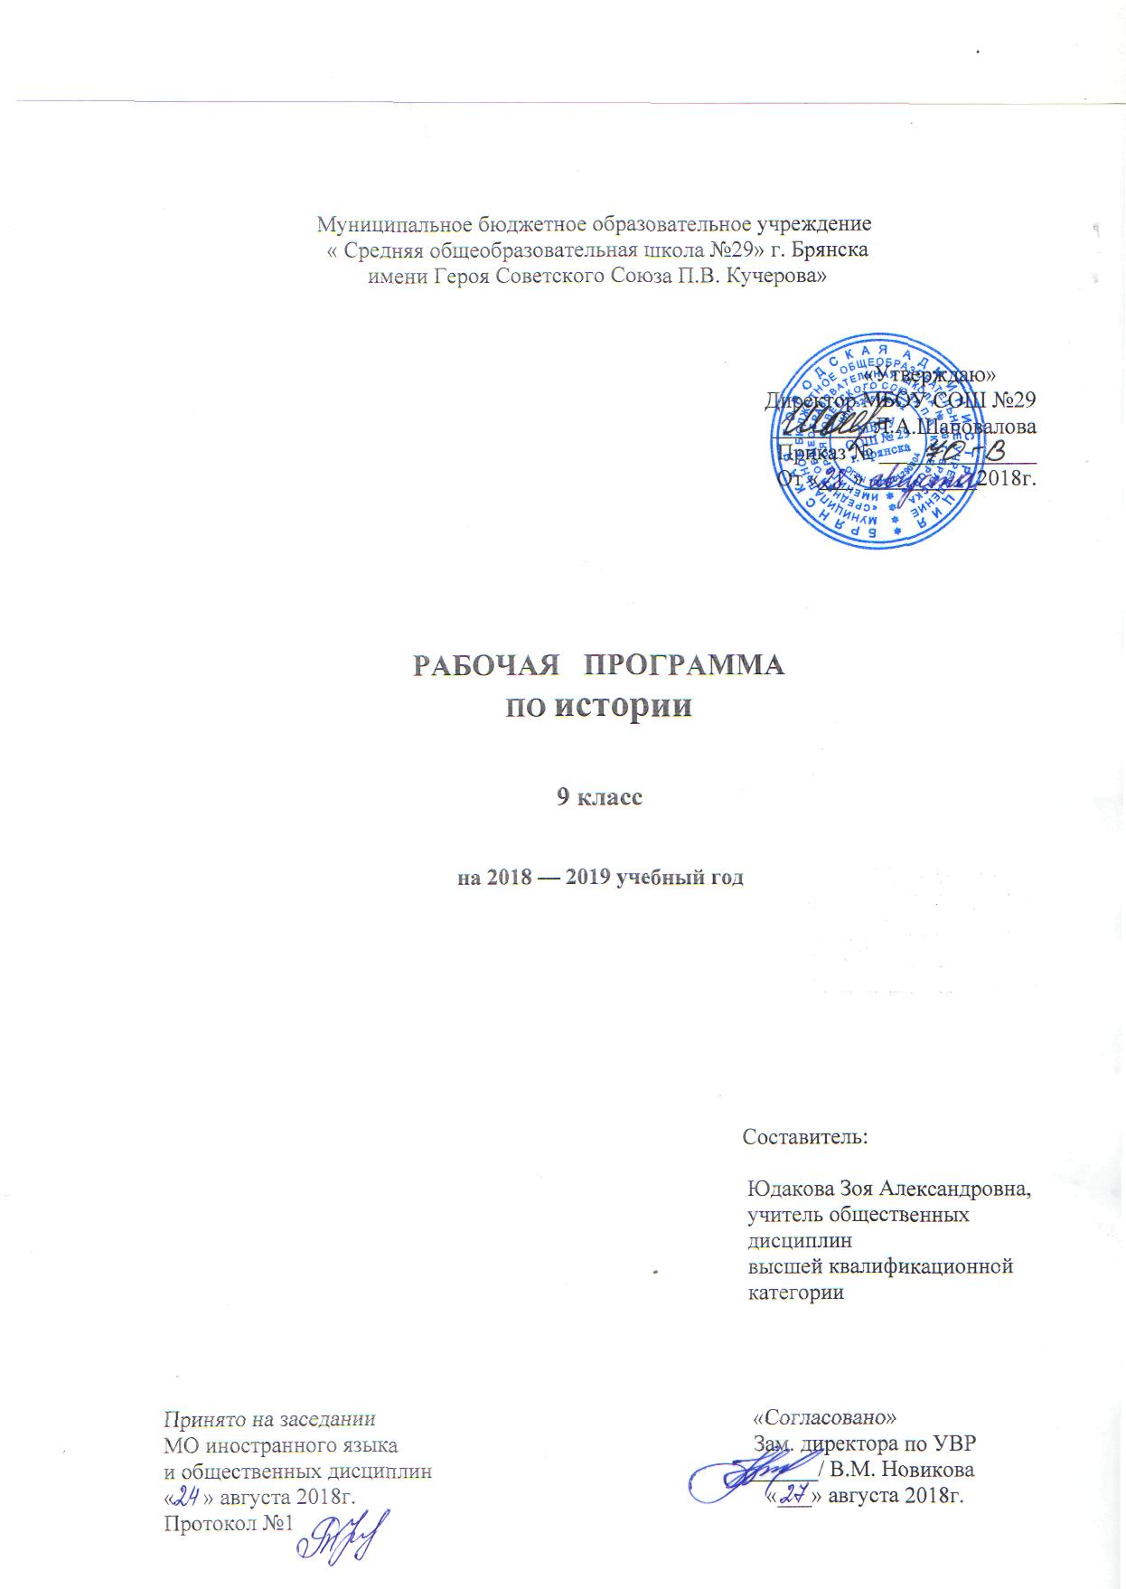

1 Пояснительная записка

1.1 Рабочая программа разработана на основе авторских программ История России.6-9 кл. под ред. А.А.Данилова, Л.Г.Косулиной. Просвещение,2010
Всеобщая история. Новейшая история 5-9 кл. Сороко-ЦюпаА.О. Просвещение,2012
Программа по курсу «История Брянского края» XIX-XX века, 9 класс
составлена на основе регионального компонента под общим названием «Брянский край».История Брянского края :19-20 вв. Учебное пособие для 9 классов общеобразовательных учебных заведений области. Издательство « Курсив»- 2012
год. Авторы – Алфёрова И,В., Блохин В.Ф., Поляков Г.П., Чубур А.А.. Руководитель
проекта В.Ф. Блохин, доктор исторических наук.

1.2 Цели:
- воспитание патриотизма, уважения к истории и традициям нашей Родины, к правам и
свободам человека, демократическим принципам общественной жизни;
- освоение знаний о важнейших событиях, процессах отечественной и всемирной
истории в их взаимосвязи и хронологической последовательности;
- овладение элементарными методами исторического познания, умениями работать с
различными источниками исторической информации;
-формирование ценностных ориентаций в ходе ознакомления с
исторически сложившимися культурными, религиозными, этно-национальными
традициями;
- применение знаний и представлений об исторически сложившихся системах
социальных норм и ценностей для жизни в поликультурном, полиэтничном и
многоконфессиональном обществе, участия в межкультурном взаимодействии,
толерантного отношения к представителям других народов и стран.
Задачи:
-приобретение знаний об историческом пути России с древности до наших
дней в единстве общего, особенного и единичного, конкретных фактов и целостной
картины исторического процесса; знаний о важных событиях, процессах отечественной и
всемирной истории в их взаимосвязи с хронологической последовательности.
-овладение элементарными методами исторического познания, умения работать с
различными историческими источниками и исторической информацией.
-овладение способами деятельности : учебно-познавательной, информационно-
коммуникативной, рефлексивной.
-развивать у учащихся интерес к истории родного края, пробудить желание узнать как
можно больше о своей малой родине, воспитывать у учащихся чувство любви к Родине,
активную гражданскую позицию, учиться на примере своих предков делать добрые дела
для своего Отечества, воспитывать патриотизм.
-способствовать развитию гражданственности учащихся;
-формировать устойчивый интерес к историческому прошлому;
-создавать условия для развития у учащихся интеллектуальных и практических умений
в изучении истории;
-развивать умения самостоятельно приобретать и применять на практике полученные
знания; творческие способности;
-формировать и развивать коммуникативные навыки, которые способствуют умению
работать в группе, вести дискуссию

1.3 Количество учебных часов------102 час.в год, 3 часа в неделю .
Из федерального компонента-2час. в неделю
Из регионального компонента-1 час. в неделю

1.4 Формами организации учебного процесса являются
-урок,
-семинары,
-диспуты.

Формы контроля-промежуточная аттестация

1.5 Изменения внесенные в авторскую программу и их обоснование

Тема | Количество часов в авторской программе | Количество часов в рабочей прогрмме | Причина изменения
1. Страны Европы и США в 1900-1918 гг. | 6ч | 4ч | В связи с годовым календарным графиком
2. Россия в конце ХIХ – XX вв. | 13ч | 10ч
3. Россия в 1917-1927 | 14ч | 11ч
4. СССР в 1928-1938 гг. | 7ч | 5ч
5. Версальско- Вашингтонская  система в действии | 10ч | 10ч
6. Великая Отечественная война | 6ч | 4ч
7. СССР в 1945-1952 | 4ч | 3ч
8. СССР в 1953- середине 60-х гг. | 4ч | 4ч
9. Новейшая история. Вторая половина ХХ | 12ч | 8ч
10. СССР в середине 60-х- середине 80-х гг. | 4ч | 4ч
11. Перестройка в СССР  1985-1991 гг. | 4ч | 2ч
12. Новая Россия | 6ч | 2ч
Итоговое повторение | 1ч | 1ч
Модуль «Брянский край» | 34ч | 34ч

2 Перечень учебно- методических средств обучения
1.Учебник История России,9 кл. Данилов А.А.,КосулинаЛ.Г. БрандтМ.Ю. Просвещение,2012.
2. Всеобщая история. Новейшая история 5-9 кл. Сороко-Цюпа А.О. Просвещение,2012
3.Поурочные разработки—авторы О.В.Араспанова и А.В. Поздеев.
4.Тесты
5.Учебные фильмы
6 Тематические карты

3 Требования к уровню подготовки учащихся
По окончании курса учащиеся должны:
- соотносить единичные факты и общие явления и процессы;
- называть характерные, существенные черты минувших событий и исторических
личностей;
- сравнивать исторические события и исторических деятелей;
- излагать суждения о причинно-следственных связях исторических событий и личностей;
- объяснять, в чем состояли мотивы, цели и результаты деятельности отдельных людей в
истории; излагать оценки событий и личностей;
- определять и объяснять свое отношение к наиболее значимым событиям и личностям в
истории, их оценку.
Для фиксации результатов и коррекции познавательной деятельности необходимы
разнообразные виды заданий, в том числе и тестовые. Так измерителем
обученности учащихся может быть:
- исторический диктант, в котором учащиеся должны уметь правильно соотнести
исторический факт с указанными на доске названиями, историческую личность с её
деятельностью;
- деформированный текст, в котором учащимся нужно вставить пропущенные слова,
даты;
- текст с ошибками, в котором учащиеся должны исправить ошибки;
- обобщающие вопросы и задания;
- тесты.

4. Календарно-тематическое планирование
№ п/п | Тема | Кол-во часов | Дата фактическая | Дата планируемая
 | Тема 1. Страны Европы и США в 1900-1918 гг. | 4ч
1 | Новая индустриальная эпоха | 1
2-3 | Первая мировая война | 2
4 | Оформление Версальско-Вашингтонской системы | 1
 | Тема 2.Россия в конце XIX – начале XX вв. | 10ч
5 | Российская империя на рубеже веков и ее место в мире | 1
6 | Политическое и экономическое развитие России в начале XX в. | 1
7 | Социальная структура Российской империи начала XX в. | 1
8 | Внешняя политика Николая II | 1
9 | Общественно – политические движения в начале XX в. | 1
10 | Первая русская революция | 1
11 | Реформы П.А. Столыпина | 1
12 | Россия в Первой мировой войне. Обострение внутриполитической ситуации | 1
13 | Серебряный век русской культуры | 1
14 | Обобщение по теме Россия в ожидании перемен | 1
 | Тема 3. Россия в 1917-1927 гг. | 11ч
15-16 | От февраля к октябрю | 2
17 | Становление советской власти | 1
18-19 | Эволюция экономической политики советской власти. «Военный коммунизм» | 2
20-21 | Гражданская война | 2
22 | Новая экономическая политика | 1
23 | Развитие политического процесса в 20-е гг. | 1
24 | Духовная жизнь в 20-е гг. | 1
25 | Повторение по теме Россия в 1917-1927 гг. | 1
 | Тема 4. СССР в 1928-1938 гг. | 5ч
26 | Экономическое развитие | 1
27 | Политическая система | 1
28 | Социальная система | 1
29 | Внешняя политика в 30-е гг. | 1
30 | Духовная жизнь в 30-е гг. | 1
 | Тема 5. Версальско-Вашингтонская система в действии | 10ч
31 | Развитие международных отношений в 1920-е гг. | 1
32 | Экономический кризис 1929-1933 гг. Великая депрессия | 1
33 | Особенности экономического кризиса США. Новый курс Ф.Рузвельта | 1
34 | Экономический кризис в Великобритании и Франции | 1
35 | Формирование тоталитарных и авторитарных режимов в странах Европы | 1
36 | Международное положение СССР в 1930-е гг. | 1
37-38 | Страны Азии и Латинской Америки в первой половине XX в. | 2
39-40 | Вторая мировая война и ее уроки | 2
 | Тема 6. Великая Отечественная война | 4ч
41 | СССР накануне войны, советско-германские отношения | 1
42 | Начало Великой Отечественной войны. Боевые действия зимой-летом 1942г. | 1
43 | Коренной перелом в ходе Великой Отечественной войны | 1
44 | Завершающий период Великой Отечественной войны | 1
 | Тема 7. СССР в 1945-1952 гг. | 3ч
45 | Послевоенное восстановление хозяйства | 1
46 | Политическое развитие страны. Идеология и культура | 1
47 | Внешняя политика в 19451952 гг. | 1
 | Тема 8. СССР в 1953-середине 60-х гг. | 4ч
48 | Изменения политической системы | 1
49 | Экономическое и социальное развитие | 1
50 | Развитие науки и образования. Духовная жизнь | 1
51 | Внешняя политика в 1953-середине 60-х гг. | 1
 | Тема 9. Новейшая история. Вторая половина XX в. | 8ч
52 | Мир во второй половине XX в.: основные тенденции развития | 1
53 | США и западноевропейские страны во второй половине XX в. | 1
54 | Восточноевропейские страны во второй половине XX в. | 1
55-56 | Страны Азии и Африки в современном мире. Латинская Америка | 2
57 | Международные отношения во второй половине XX в. | 1
58 | XX в. и культура | 1
59 | Глобализация, тенденции и проблемы современного мира | 1
 | Тема 10. СССР в середине 60-х –середине 80-х гг. | 4ч
60 | Политическое развитие в середине 60-х-середине 80-х гг. | 1
61 | Экономика «развитого» социализма | 1
62 | Общественная жизнь | 1
63 | Внешняя политика в середине 60-х-середине 80-х гг. | 1
 | Тема 11. Перестройка в СССР.1985-1991 гг. | 2ч
64 | Политические и экономические реформы. Общественная жизнь | 1
65 | Внешняя политика в 1985-1991 гг. | 1
 | Тема 12. Новая Россия | 2ч
66 | Экономическая, политическая и духовная жизнь. Национальная политика | 1
67 | Геополитическое положение и внешняя политика. Россия на пороге XXI в. | 1
68 | Итоговое повторение по курсу История России и Новейшая история | 1
 | Брянский край | 34ч
69 | Административное устройство, уезды и города Брянского края в начале нового столетия | 1
70 | Население Брянского края. Основные сословия | 1
71 | Брянская деревня первой половины XIX века | 1
72 | Развитие промышленности и торговли на территории Брянского края в первой половине XIX века | 1
73 | Брянский край и Отечественная война 1812 года | 1
74 | Брянцы в политической и общественной жизни России первой половины XIX в. | 1
75-76 | Реформы Александра II на территории Брянского края. Отмена крепостного права и развитие пореформенной деревни | 2
77 | Развитие промышленности и транспорта, рост городов и население края во второй половине XIX века | 1
78 | Брянцы в политической и общественной жизни России второй половины XIX века | 1
79 | Культура и быт населения края во второй половине XIX века | 1
80 | Административное устройство, население и социально-экономическое развитие Брянщины в конце XIX-начале XX вв. | 1
81 | Революция 1905-1907 гг. Столыпинская аграрная реформа. Промышленное развитие и рабочее движение на Брянщине в 1908-1914 гг. | 1
82 | Культурная жизнь на Брянщине в начале XX века | 1
83 | Брянский край в годы Первой мировой войны | 1
84 | Общественно-политическая жизнь на Брянщине с весны до осени 1917г. Установление власти советов | 1
85 | Гражданская война в Брянском крае 1918-1920 гг. | 1
86 | Ломка старого хозяйственно-социального уклада и перестройка культурной жизни в годы военного коммунизма | 1
87 | Административное устройство и население в 1920-е -1930-е гг. Брянщина в годы НЭПа | 1
88 | Коллективизация сельского хозяйства на территории Брянщины | 1
89 | Промышленное развитие края в годы первых пятилеток | 1
90 | Брянцы в общественно-политической, научной и культурной жизни страны в 1920-е и 1930-е гг. | 1
91 | Политические процессы середины 1930-х гг.на Брянщине | 1
92-94 | Брянщина в годы Великой Отечественной войны | 3
95 | Образование Брянской области. Административное устройство и демографические процессы в послевоенное время. | 1
96-97 | Восстановление разрушенного войной хозяйства и социально-культурной сферы области. Повседневная жизнь населения в послевоенные годы | 2
98 | Промышленность Брянщины в 1950-е – 1980-е гг.Развитие сельского хозяйства и жизни сельского населения в 1950-е – 1980-е гг. | 1
99 | Брянцы в общественно-политической, научной и культурной жизни СССР в середине – второй половине XX в. | 1
100 | Активизация общественной жизни во второй половине 1980-х гг. Плюсы и минусы «Перестройки». Последствия Чернобыльской катастрофы | 1
101 | Общественно-политические и социально-экономические процессы в области в 1990-е гг. | 1
102 | Культурная жизнь на Брянщине в конце XX - начале XXI вв. | 1

